机动车驾驶人考试监管平台
通讯协议接口与数据格式标准规范

济南新科海计算机有限责任公司
2016年10月

目录

系统联网对接流程说明 - 1 -
第一部分 接口调用规范 - 2 -
1.1 接口访问地址 - 2 -
1.2 接口调用函数 - 2 -
1.2.1查询类接口 - 2 -
1.2.2写入类接口 - 3 -
1.3 XML文件格式定义 - 3 -
1.3.1查询类接口XML文档 - 3 -
1.3.2写入类接口XML文档 - 4 -
1.4 调用注意事项 - 5 -
1.4.1XML文档的中文处理 - 5 -
1.4.2返回结果错误代码说明 - 5 -
第二部分 外挂系统接口说明 - 6 -
1.0 接口说明 - 6 -
2.0 接口列表 - 6 -
2.1 考试备案信息读取接口定义 - 7 -
2.1.1考试场地备案信息下载 - 7 -
2.1.2考试设备备案信息下载 - 9 -
2.1.3考试员备案信息下载 - 10 -
2.1.4驾校备案信息下载 - 11 -
2.2 考试安排信息读取接口定义 - 13 -
2.2.1考试计划分组信息下载 - 13 -
2.2.2考试分组明细信息下载 - 14 -
2.2.3考试预约信息下载 - 14 -
2.2.4读取考生照片信息 - 16 -
2.3 考试过程信息写入接口定义 - 17 -
2.3.1查询监管考试开始时间 - 17 -
2.3.2查询监管考试终止时间 - 17 -
2.3.3查询远程后台评判扣分代码 - 18 -
2.3.4考试车辆定位数据与场地项目地图定位数据及传感器初始值上传 - 19 -
2.3.5车载信号综合上传 - 20 -
2.3.6身份信息比对 - 21 -
2.3.7考试项目开始 - 22 -
2.3.8考试扣分 - 24 -
2.3.9考试过程图片 - 25 -
2.3.10考试项目结束 - 26 -
2.3.11考试科目考试结束 - 28 -
2.3.12时间同步 - 29 -
2.3.13考生签到 - 29 -
2.3.14随机安排考试 - 30 -
2.4 考试过程异常处理接口定义 - 32 -
2.4.1暂停考场考试 - 32 -
2.4.2暂停考生考试 - 32 -
2.4.3考试误判申请 - 33 -
2.5 打印成绩单接口定义 - 34 -
2.5.1查询成绩单上需打印照片 - 34 -
2.6 考试过程复检接口 - 35 -
2.6.1查询需抽取复检的考试记录 - 35 -
第三部分 车载信号传输协议 - 36 -
3.1 车载信号传输协议 - 36 -
第四部分 接口调用范例 - 41 -
4.1 JAVA调用示例 - 41 -
4.1.1 中文转码及XML文档封装代码 - 41 -
4.1.2 查询接口示例 - 43 -
4.1.3 写接口示例 - 44 -
4.2 C#调用示例 - 45 -
4.2.1 XML文档封装 - 45 -
4.2.2 接口调用 - 46 -
4.2.3 写预录入信息实例 - 47 -
4.3 VB.NET调用示例 - 48 -
4.4 VB调用示例 - 49 -
4.5.1 引入接口定义 - 49 -
4.5.2 接口调用示例 - 50 -
第五部分 写照片接口说明 - 51 -
5.1 示例代码 - 51 -
5.1.1 java调用示例代码 - 51 -
5.1.2 delphi调用示例代码 - 53 -
5.2 各接口调用请求说明 - 56 -
5.2.1写机动车照片中间表信息 - 56 -
5.2.2写机动车照片信息 - 56 -
5.2.3写驾驶人照片信息 - 57 -
5.2.4写电子监控信息(未审核) - 58 -
5.2.5写电子监控信息(已审核) - 58 -
5.2.6写现场图信息 - 58 -
科目二考试 - 59 -
音视频实时监控录像系统要求 - 59 -
一、系统设计需求 - 59 -
二、实现硬件要求 - 59 -
三．软件要求 - 60 -

系统联网对接流程说明
考试对接顺序：
1.每次车载计算机启动进入考试系统调用17E09，上传地图讯息。
2.科目开始考试调用17E01 查询考试开始时间，17E02查询考试终止时间。
3.17C51提交科目考试开始信息tcp开始传送车载信号
4.17C52提交项目考试开始信息
5.17C53提交项目扣分信息
6.17C54 提交车载拍照照片。
7.17E03 查询后台实时评判扣分代码。
8.17C55提交项目考试结束信息（科目二）
9.17C56完成所有考试项目后（或不合格后），提交科目考试结束信息，tcp终止传送车载信号
10.17E10 提交车载考试过程信息
考试流程结束。
17E01 走TCP
17E09 车辆传感器就是地图
17E10 考试的视频，电子地图 清空

第一部分 接口调用规范

1.1 接口访问地址
外挂系统请求服务的接口访问地址：
http://192.168.30.122:8080/axis2/services/TmriOutAccess?wsdl

1.2 接口调用函数
外挂系统请求服务平台的接口包括两类：查询类和写入类接口。查询类接口对外提供查询服务，写入类接口对外提供将业务数据写入综合应用平台业务库。

1.2.1查询类接口
public String queryObjectOut(String xtlb,String jkxlh,String jkid,String QueryXmlDoc);

表1：查询类接口调用参数说明
序号 | 参数名称 | 参数说明 | 备注信息
 | xtlb | 系统类别 | 接口提供者的业务类别代码，默认为“17”（代表考试监管系统）
 | jkxlh | 接口序列号 | 由外挂系统请求服务平台授权生成下发
 | jkid | 接口标识 | 5位，由系统类别＋一位级别代码＋两位接口顺序号组成，用于唯一表示一个接口。
 | QueryXmlDoc | 查询条件 | 封装查询条件的XML格式文档

1.2.2写入类接口
Public String writeObjectOut (String xtlb,String jkxlh,String jkid;String WriteXmlDoc)

表2 写入类接口调用参数说明
序号 | 参数名称 | 参数说明 | 备注信息
 | xtlb | 系统类别 | 同上
 | jkxlh | 接口序列号 | 同上
 | jkid | 接口标识 | 同上
 | WriteXmlDoc | 写入数据 | 业务数据写入XML格式文档

1.3 XML文件格式定义

1.3.1查询类接口XML文档
查询条件QueryXmlDoc的文档格式要求如下：

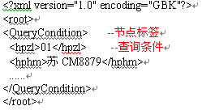

查询返回结果XML文档格式

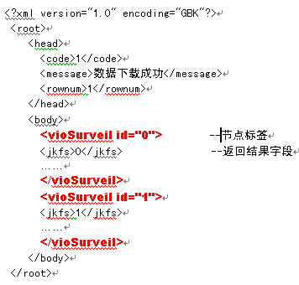

1.3.2写入类接口XML文档
写入数据WriteXmlDoc文档格式如下：
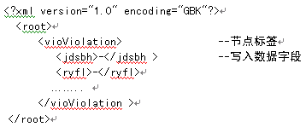

写入操作返回结果文档格式如下：
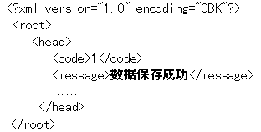

1.4 调用注意事项

1.4.1XML文档的中文处理
（1）接口查询结果进行过URLDecoder和UTF-8编码处理,须进行转换（转换函数为URLDecoder.decode(str, "utf-8");）才能正常读取；
（2）写入信息中文字符必须URLEncoder成utf-8格式（转换函数为URLEncoder.encode(xmlDoc, "utf-8")；）后再封装成XML文档。
（3）XML文档的【写入数据字段】和【返回结果字段】的标签均为小写字符。XML文档【节点标签】必须和手册中注明的保持一致。

1.4.2返回结果错误代码说明
正常返回结果code为成功与否标记（0、失败；1、成功或其他，由提供的接口服务定义），网络异常或接口权限异常等系统原因时返回$E的标记。写入失败时的message返回详细描述信息。
第二部分 外挂系统接口说明

1.0 接口说明

2.0 接口列表
外挂请求服务平台提供的信息接口共47个，见下表,其中写照片接口(红色字体显示)参考第四部分。
序号 | 接口名称 | 接口定义 | 提供者 | 调用者 | 接口类型
 | 考试备案信息读取接口 | 【1】考试场地备案信息下载  【2】考试设备备案信息下载  【3】考试车辆备案信息下载  【4】考试员备案信息下载  【5】驾校备案信息下载  【6】车辆参数信息下载 | 考试监管软件 | 科目考试系统 | 信息复用
 | 考试安排信息读取接口 | 【1】考试计划分组信息下载  【2】考试计划分组明细信息下载  【3】考试预约信息下载 | 考试监管软件 | 科目考试系统 | 信息复用
 | 考试过程信息写入接口 | 【1】申请监管考试流水号  【2】车载身份认证申请  【3】车载身份认证查询  【4】身份信息比对  【5】考试项目开始  【6】考试扣分  【7】考试过程图片  【8】考试项目结束  【9】考试科目考试结束  【10】时间同步 | 考试监管软件 | 科目考试系统 | 信息交换
 | 考试过程异常处理接口 | 【1】暂停考场考试  【2】暂停考生考试 | 考试监管软件 | 考试过程音视频监管系统 | 信息交换

2.1 考试备案信息读取接口定义

2.1.1考试场地备案信息下载
接口类型：查询类接口
接口标识：17C01
功能说明：根据发证机关、管理部门、考试科目、更新时间等信息下载考试场地备案信息。
处理过程：①接口输入参数通过数据的逻辑校验；②通过统一软件提供的接口查询相关的考试场地备案信息。
查询文档QueryXmlDoc说明：节点标签QueryCondition，查询条件数据字段如下表：
序号 | 参数项 | 名称 | 类型 | 长度 | 是否可空 | 备注
1 | fzjg | 发证机关 | Varchar2 | 10 | 不可空
2 | kskm | 考试科目 | Char | 1 | 可空 | 1科目一；2科目二；3科目三
3 | gxsj | 更新时间 | Date |  | 可空 | yyyy-MM-dd hh24:mi:ss

返回结果文档ResultXML说明：节点标签drvpara，查询结果数据字段如下表：
序号 | 参数项 | 名称 | 类型 | 长度 | 是否可空 | 备注
1 | xh | 序号 | Char | 8 | 不可空
2 | fzjg | 发证机关 | Varchar2 | 10 | 不可空
3 | glbm | 管理部门 | Varchar2 | 12 | 不可空
4 | kskm | 考试科目 | Char | 1 | 不可空 | 同上
5 | kcmc | 考场名称 | Varchar2 | 128 | 不可空
6 | kcdddh | 考场代码 | Varchar2 | 64 | 不可空
7 | kkcx | 适用准驾车型范围 | Varchar2 | 24 | 不可空
8 | ywlx | 适用业务类型范围 | Varchar2 | 10 | 可空
9 | zdysrq | 总队验收日期 | Date |  | 不可空 | yyyy-MM-dd
10 | ysr | 验收人 | Varchar2 | 32 | 不可空
11 | kmeyyms | 科目二预约模式 | Char | 1 | 不可空 | 1一次预约；2两次预约
12 | fzms | 分组模式 | Char | 1 | 不可空 | 1按学员；2按教练车
13 | kmeksrsxz | 考试人数限制 | Number |  | 不可空
14 | kmezkrsxz | 科目二桩考人数限制 | Number |  | 不可空
15 | kmeckrsxz | 科目二场考人数限制 | Number |  | 不可空
16 | zksfdz | 桩考评判方式 | Char | 1 | 不可空 | 1计算机自动评判；0人工评判
17 | cksfdz | 场考评判方式 | Char | 1 | 不可空 | 1计算机自动评判；0人工评判
18 | zklwrq | 桩考开始联网时间 | Date |  | 可空 | yyyy-MM-dd
19 | cklwrq | 场考开始联网时间 | Date |  | 可空 | yyyy-MM-dd
20 | kczt | 使用状态 | Char | 1 | 不可空 | A正常；B暂停考试；C取消考试
21 | zksbs | 桩考设备数 | Number |  | 不可空
22 | cksbs | 场考设备数 | Number |  | 不可空
23 | cjsj | 创建日期 | Date |  | 不可空 | yyyy-MM-dd hh24:mi:ss
24 | gxsj | 更新日期 | Date |  | 不可空 | yyyy-MM-dd hh24:mi:ss

2.1.2考试设备备案信息下载
接口类型：查询类接口。
接口标识：17C02。
功能说明：根据发证机关、考场序号、更新时间等信息下载考试设备备案信息。
处理过程：①接口输入参数通过数据的逻辑校验；②通过统一软件提供的接口查询相关的考试设备备案信息。
查询文档QueryXmlDoc说明：节点标签QueryCondition，查询条件数据字段如下表：
序号 | 参数项 | 名称 | 类型 | 长度 | 是否可空 | 备注
1 | fzjg | 发证机关 | Varchar2 | 10 | 不可空
2 | kcxh | 考场序号 | Char | 8 | 不可空
3 | gxsj | 更新时间 | Date |  | 可空 | yyyy-MM-dd hh24:mi:ss

返回结果文档ResultXML说明：节点标签drvpara，查询结果数据字段如下表：
序号 | 参数项 | 名称 | 类型 | 长度 | 是否可空 | 备注
1 | xh | 序号 | char | 8 | 不可空
2 | sbbh | 设备编号 | Varchar2 | 10 | 不可空
3 | sbms | 设备描述 | Varchar2 | 512 | 不可空
4 | zzcs | 制造厂商 | Varchar2 | 512 | 不可空
5 | sbxh | 设备型号 | Varchar2 | 512 | 不可空
6 | ksxm | 考试项目 | Char | 5 | 不可空
7 | ksxmsm | 考试项目说明 | Varchar2 | 256 | 不可空
8 | ppfs | 评判方式 | Char | 1 | 不可空 | 0计算机自动评判；1人工评判
9 | kcxh | 考场序号 | char | 8 | 不可空
10 | syzjcx | 适用准驾车型范围 | Varchar2 | 30 | 不可空
11 | ysrq | 验收日期 | Date |  | 不可空 | yyyy-MM-dd
12 | badckssj | 备案单次考试时间 | Number |  | 不可空 | 单位为min
13 | bamxsksrs | 备案每小时考试人次 | Number |  | 不可空
14 | jyyxqz | 检验有效期止 | Date |  | 不可空 | yyyy-MM-dd
15 | syzt | 使用状态 | Char |  | 不可空 | A正常；B故障；C暂停考试；D报废
16 | cjsj | 创建时间 | Date |  | 不可空 | yyyy-MM-dd hh24:mi:ss
17 | gxsj | 更新日期 | Date |  | 不可空 | yyyy-MM-dd hh24:mi:ss

2.1.3考试员备案信息下载
接口类型：查询类接口
接口标识：17C04
功能说明：根据发证机关、管理部门、更新时间等信息下载考试员的基本信息。
处理过程：①接口输入参数通过数据的逻辑校验；②通过统一软件提供的接口查询相关的考试员备案信息。
查询文档QueryXmlDoc说明：节点标签QueryCondition，查询条件数据字段如下表：
序号 | 参数项 | 名称 | 类型 | 长度 | 是否可空 | 备注
1 | fzjg | 发证机关 | Varchar2 | 10 | 不可空
2 | glbm | 管理部门 | Varchar2 | 12 | 可空
3 | gxsj | 更新时间 | Date |  | 可空 | yyyy-MM-dd hh24:mi:ss
返回结果文档ResultXML说明：节点标签drvpara，查询结果数据字段如下表：
序号 | 参数项 | 名称 | 类型 | 长度 | 是否可空 | 备注
1 | xh | 序号 | Char | 8 | 不可空 | 主键
2 | sszd | 所属发证机关 | Varchar2 | 10 | 不可空
3 | glbm | 管理部门 | Varchar2 | 12 | 可空
4 | sfzmmc | 身份证明名称 | Char | 1 | 不可空
5 | sfzmhm | 身份证明号码 | Varchar2 | 18 | 不可空
6 | dabh | 驾驶证档案编号 | Varchar2 | 12 | 可空 | 符合GA/T 16.21
7 | xm | 姓名 | Varchar2 | 30 | 不可空
8 | xb | 性别 | Char | 1 | 不可空 | 符合GB/T 2261.1
9 | csrq | 出生日期 | Date |  | 不可空 | yyyy-MM-dd
10 | zkcx | 考试准驾车型范围 | Varchar2 | 32 | 不可空
11 | fzrq | 考试员证发证日期 | Date |  | 不可空 | yyyy-MM-dd
12 | kszyxqz | 考试员证有效期止 | Date |  | 不可空 | A正常；B过期；C注销
13 | gxsj | 考试员证状态 | Varchar2 | 1 | 不可空 | yyyy-MM-dd hh24:mi:ss
14 | gzdw | 工作单位 | Varchar2 | 128 | 可空
15 | jbr | 经办人 | Varchar2 | 30 | 不可空
16 | fzjg | 考试员证发证单位 | Varchar2 | 64 | 不可空
17 | cjsj | 创建时间 | Date |  | 不可空 | yyyy-MM-dd hh24:mi:ss
18 | gxsj | 更新时间 | Date |  | 不可空 | yyyy-MM-dd hh24:mi:ss

2.1.4驾校备案信息下载
接口类型：查询类接口
接口标识：17C05
功能说明：根据发证机关、更新时间等信息下载驾校基本信息。
处理过程：①接口输入参数通过数据的逻辑校验；②通过统一软件提供的接口查询相关的驾校备案信息。
查询文档QueryXmlDoc说明：节点标签QueryCondition，查询条件数据字段如下表：
序号 | 参数项 | 名称 | 类型 | 长度 | 是否可空 | 备注
1 | fzjg | 发证机关 | Varchar2 | 10 | 不可空
2 | gxsj | 更新时间 | Date |  | 可空 | yyyy-MM-dd hh24:mi:ss

返回结果文档ResultXML说明：节点标签drvpara，查询结果数据字段如下表：
序号 | 参数项 | 名称 | 类型 | 长度 | 是否可空 | 备注
1 | xh | 序号 | Char | 8 | 不可空 | 主键
2 | jxmc | 驾校名称 | Varchar2 | 256 | 可空
3 | jxjc | 驾校简称 | Varchar2 | 64 | 不可空
4 | jxdm | 驾校代码 | Varchar2 | 64 | 不可空
5 | jxdz | 驾校地址 | Varchar2 | 256 | 不可空
6 | lxdh | 联系电话 | Varchar2 | 20 | 不可空
7 | lxr | 联系人 | Varchar2 | 30 | 不可空
8 | frdb | 法人代表 | Varchar2 | 30 | 不可空
9 | zczj | 注册资金 | number |  | 可空
10 | jxjb | 驾校级别 | Char | 1 | 不可空 | 1一级；2二级；3三级；0其他
11 | kpxcx | 培训准驾车型 | Varchar2 | 30 | 可空
12 | fzjg | 所属发证机关 | Varchar2 | 10 | 可空
13 | jxzt | 驾校状态 | Char | 1 | 可空 | A正常；B暂停受理；C取消资格
14 | shr | 审核人 | Varchar2 | 30 | 不可空
15 | cjsj | 创建时间 | Date |  | 不可空 | yyyy-MM-dd hh24:mi:ss
16 | gxsj | 更新时间 | Date |  | 不可空 | yyyy-MM-dd hh24:mi:ss

2.2 考试安排信息读取接口定义

2.2.1考试计划分组信息下载
接口类型：查询类接口
接口标识：17C06
功能说明：根据管理部门、考试科目、考试日期、考场序号、考试车型、考试场次等信息下载考生分组信息。
处理过程：读取考试分组表信息。
查询文档QueryXmlDoc说明：节点标签QueryCondition，查询条件数据字段如下表：
序号 | 参数项 | 名称 | 类型 | 长度 | 是否可空 | 备注
1 | glbm | 管理部门 | varchar2 | 12 | 不可空
2 | kskm | 考试科目 | char | 1 | 不可空
3 | ksrq | 考试日期 | date |  | 不可空 | yyyy-MM-dd
4 | kcxh | 考场序号 | char | 8 | 不可空
5 | kscx | 考试车型 | varchar2 | 15 | 可空
6 | kscc | 考试场次 | number | 3 | 可空
返回结果文档ResultXML说明：节点标签drvexam，查询结果数据字段如下表：
序号 | 字段名 | 字段描述 | 类型 | 长度 | 是否可空 | 备注
1 | xh | 分组序号 | Char | 11 | 不可空
2 | kskm | 考试科目 | Char | 1 | 不可空
3 | ksrq | 考试日期 | Date |  | 不可空 | yyyy-MM-dd
4 | ksdd | 考试地点 | Varchar2 | 64 | 不可空 | 考试地点代号
5 | kcxh | 考场序号 | Char | 8 | 不可空 | 考场唯一编号
6 | kscx | 考试车型 | Varchar2 | 15 | 不可空
7 | kscc | 考试场次 | Number |  | 不可空
8 | kchp | 考车号牌 | Varchar2 | 15 | 可空
9 | ksy | 考试员 | Varchar2 | 30 | 可空
10 | ksxm | 考试项目 | Varchar2 | 256 | 可空
11 | glbm | 管理部门 | Varchar2 | 12 | 可空
12 | ksxl | 考试线路 | Char | 10 | 可空

2.2.2考试分组明细信息下载
接口类型：查询类接口
接口标识：17C07
功能说明：根据分组序号下载考生分组明细表中信息。
处理过程：读取考试分组明细表信息。
查询文档QueryXmlDoc说明：节点标签QueryCondition，查询条件数据字段如下表
序号 | 字段名 | 字段描述 | 类型 | 长度 | 是否可空 | 备注
1 | xh | 分组序号 | Char | 11 | 不可空
返回结果文档ResultXML说明：节点标签drvexam，查询结果数据字段如下表：
序号 | 字段名 | 字段描述 | 类型 | 长度 | 是否可空 | 备注
1 | sfzmhm | 身份证明号码 | Varchar2 | 20 | 不可空
2 | xm | 姓名 | Varchar2 | 30 | 不可空
3 | dlr | 代理人 | Varchar2 | 64 | 可空 | 对应驾校代码
4 | kchp | 考车号牌 | Varchar2 | 15 | 可空
5 | Jxxh | 驾校序号 | Char | 8 | 可空 | 对应驾校唯一编号

2.2.3考试预约信息下载
接口类型：查询类接口
接口标识：17C08
功能说明：根据考试科目、约考日期、考场序号、身份证明号码等信息读取学员考试预约信息。
处理过程：
查询文档QueryXmlDoc说明：节点标签QueryCondition，查询条件数据字段如下表
序号 | 字段名 | 字段描述 | 类型 | 长度 | 是否可空 | 备注
1 | kskm | 考试科目 | char | 1 | 不可空
2 | ksrq | 约考日期 | date |  | 不可空 | yyyy-MM-dd
3 | ksdd | 考试地点 | varchar2 | 64 | 可空 | 考试地点代号
4 | sfzmhm | 身份证明号码 | varchar2 | 18 | 可空
返回结果文档ResultXML说明：节点标签drvexam，查询结果数据字段如下表：
序号 | 字段名 | 字段描述 | 类型 | 长度 | 是否可空 | 备注
1 | lsh | 流水号 | Varchar2 | 13 | 不可空
2 | kskm | 考试科目 | Char | 1 | 不可空 | 1科目一；2科目二；3科目三
3 | zkzmbh | 准考证明编号 | Char | 12 | 不可空
4 | sfzmmc | 身份证明名称 | Char | 1 | 不可空
5 | sfzmhm | 身份证明号码 | Varchar2 | 18 | 不可空
6 | xm | 姓名 | Varchar2 | 30 | 不可空
7 | ksyy | 考试原因 | Char | 1 | 不可空
8 | xxsj | 学习时间 | Number |  | 可空
9 | yyrq | 预约日期 | Date |  | 不可空 | yyyy-MM-dd
10 | ykrq | 约考日期 | Date |  | 不可空 | yyyy-MM-dd
11 | kscx | 考试车型 | Varchar2 | 6 | 不可空
12 | ksdd | 考试地点 | Varchar2 | 64 | 不可空
13 | kscc | 考试场次 | Number |  | 不可空
14 | kchp | 考试车辆号牌 | Varchar2 | 15 | 可空
15 | jbr | 经办人 | Varchar2 | 30 | 不可空
16 | glbm | 管理部门 | Varchar2 | 12 | 不可空
17 | dlr | 代理人 | Varchar2 | 64 | 可空
18 | ksrq | 考试日期 | Date |  | 可空 | yyyy-MM-dd
19 | kscs | 考试次数 | Number |  | 可空
20 | ksy1 | 考试员1 | Varchar2 | 30 | 可空
21 | ksy2 | 考试员2 | Varchar2 | 30 | 可空
22 | zt | 状态 | Char | 1 | 不可空 | 0未考试；2考试不合格
23 | pxshrq | 培训审核日期 | Date |  | 可空 | yyyy-MM-dd
24 | sfyk | 是否夜考 | Char | 1 | 可空 | 0否；1是
25 | zkykrq | 桩考约考日期 | Date |  | 可空 | yyyy-MM-dd
26 | zksfhg | 桩考是否合格 | Char | 1 | 可空
27 | clzl | 车辆种类 | Varchar2 | 10 | 可空
28 | jly | 教练员 | Varchar2 | 30 | 可空
29 | zkkf | 桩考扣分 | Number |  | 可空
30 | ckyy | 场考是否已约 | Char | 1 | 不可空 | 0未预约；1已预约
31 | ywblbm | 业务办理部门 | Varchar2 | 12 | 不可空
32 | yycs | 预约次数 | Number | 1 | 不可空
33 | bcyykscs | 本次预约考试次数 | Number | 1 | 不可空

2.2.4读取考生照片信息
接口类型：查询类接口
接口标识：17C58
功能说明：查询考生报名的照片。
处理过程：查询考生报名的照片返回考试系统，做考生身份比对之用。
查询文档QueryXmlDoc说明：节点标签QueryCondition，查询条件数据字段如下表
序号 | 字段名 | 字段描述 | 类型 | 长度 | 是否可空 | 备注
1 | sfzmhm | 身份证明号码 | Varchar2 | 18 | 不可空
返回结果文档ResultXML说明：节点标签drvphoto，查询结果数据字段如下表：
序号 | 字段名 | 字段描述 | 类型 | 长度 | 是否可空 | 备注
1 | zpstr | 考生照片 | BLOB |  | 不可空 | Base64编码的字符串

2.3 考试过程信息写入接口定义

2.3.1查询监管考试开始时间
接口类型：查询类接口
接口标识：17E01
功能说明：科目考试系统开始考试时，查询监管中心考试开始时间。
处理过程：后台校对考试开始时间，当前车载时间大于返回kskssj时可进行考试，否则不能考试。
查询文档QueryXmlDoc说明：节点标签QueryCondition，查询条件数据字段如下表：
序号 | 参数项 | 名称 | 类型 | 长度 | 是否可空 | 备注
1 | clbm | 车辆编码 | Varchar2 | 20 | 不可空 | 考试地点代号_考试车号
2 | kskm | 考试科目 | Char | 1 | 不可空 | 2.科目二，3.科目三考试
返回结果 :返回结果XML文档，code（标记，1成功；小于0失败，$E为系统异常）、message（描述信息）、keystr（加密串）。
序号 | 字段名 | 字段描述 | 类型 | 长度 | 是否可空 | 备注
1 | kskssj | 考试开始时间 | Datetime |  | 可空 | Yyyy-MM-dd hh:mm:ss

2.3.2查询监管考试终止时间
接口类型：查询类接口
接口标识：17E02
功能说明：科目考试系统开始考试时，查询监管中心考试终止时间。
处理过程：后台校对考试终止时间，当前车载时间小于于返回kszzsj时可进行考试，否则不能考试。
查询文档QueryXmlDoc说明：节点标签QueryCondition，查询条件数据字段如下表：
1 | clbm | 车辆编码 | Varchar2 | 20 | 不可空 | 考试地点代号_考试车号
2 | kszzsj | 考试科目 | chare | 1 | 不可空 | 2.科目二，3.科目三考试
1 | clbm | 车辆编码 | Varchar2 | 20 | 不可空 | 考试地点代号_考试车号
返回结果 :返回结果XML文档，code（标记，1成功；小于0失败，$E为系统异常）、message（描述信息）、keystr（加密串）。
序号 | 字段名 | 字段描述 | 类型 | 长度 | 是否可空 | 备注
1 | kszzsj | 考试终止时间 | Datetime |  | 可空 | Yyyy-MM-dd hh:mm:ss

2.3.3查询远程后台评判扣分代码
接口类型：查询类接口
接口标识：17E03
功能说明：每个项目结束考试时，查询监管中心后台实时评判扣分。
处理过程：后台发出评判扣分代码（kfdm）时，车辆考试系统要根据kfdm进行扣分，一般在每个考试项目结束时使用。
查询文档QueryXmlDoc说明：节点标签QueryCondition，查询条件数据字段如下表：
序号 | 参数项 | 名称 | 类型 | 长度 | 是否可空 | 备注
1 | clbm | 车辆编码 | Varchar2 | 20 | 不可空 | 考试地点代号_考试车号
2 | kskm | 考试科目 | Char | 1 | 不可空 | 2.科目二，3.科目三考试

返回结果 :返回结果XML文档，code（标记，1成功；小于0失败，$E为系统异常）、message（描述信息）、keystr（加密串）。
序号 | 字段名 | 字段描述 | 类型 | 长度 | 是否可空 | 备注
1 | kfdm | Kfdm | Varchar2 | 5 | 可空 | 不为空进行扣分

2.3.4考试车辆定位数据与场地项目地图定位数据及传感器初始值上传
接口类型：写入类接口
接口标识：17E09
功能说明：考车程序进入时，调取车辆定位数据、场地各个考试项目定位数据（科目三道路定位数据）及车辆信号传感器初始数据上传监管平台。
处理过程：上传定位及传感器信息，供监管平台校对，在进入考试软件时使用。
WriteXmlDoc 文档说明：节点标签 drvexam，写入数据字段如下表：
序号 | 参数项 | 名称 | 类型 | 长度 | 是否可空 | 备注
1 | clbm | 车辆编码 | Varchar2 | 20 | 不可空 | 考试地点代号_考试车号
2 | kskm | 考试科目 | Char | 1 | 不可空 | 2:科目二，3科目三
3 | dzdtsb | 项目地图 | Varchar2 | 4000 | 不可空 | 项目数据用“，”分割，项目之间用“|”分割
4 | dzdtcs | 车身定位数据 | Varchar2 | 1000 | 不可空 | 定位数据用“，”分割
5 | dzdtcgq | 车辆传感器初始数据 | Varchar2 | 200 | 不可空 | 定位数据用“，”分割同车载信号传输协议传感器部分
返回结果 :返回结果XML文档，code（标记，1成功；小于0失败，$E为系统异常）、message（描述信息）、keystr（加密串）。

2.3.5车载信号综合上传
接口类型：写入类接口
接口标识：17E10
功能说明：考试科目结束时，综合上传车载信号。科目考试开始-科目考试结束的全部车载信号数据。
处理过程： 科目考试开始时清空，科目结束时累计上传。
WriteXmlDoc 文档说明：节点标签 drvexam，写入数据字段如下表：
序号 | 参数项 | 名称 | 类型 | 长度 | 是否可空 | 备注
1 | clbm | 车辆编码 | Varchar2 | 20 | 不可空 | 考试地点代号_考试车号
2 | kskm | 考试科目 | Char | 1 | 不可空 | 2:科目二，3科目三
3 | czxh | 车载信号 | Varchar2 | 4000 | 不可空 | 根据车载信号传输协议格式，从科目考试开始间隔200ms 累加
返回结果 :返回结果XML文档，code（标记，1成功；小于0失败，$E为系统异常）、message（描述信息）、keystr（加密串）。

2.3.6身份信息比对
接口类型：写入类接口
接口标识：17C51
功能说明：科目考试系统开始考试时，确认考试员和学员的身份信息。
处理过程：根据lsh和kskm读取预约表信息，判定输入信息是否合法，写考试身份比对信息，返回比对结果。
WriteXmlDoc文档说明：节点标签drvexam，写入数据字段如下表：
序号 | 参数项 | 名称 | 类型 | 长度 | 是否可空 | 备注
1 | lsh | 流水号 | Varchar2 | 13 | 不可空
2 | kskm | 考试科目 | Char | 1 | 不可空 | 1:科目一，2：科目二，3:科目三
3 | ksxtbh | 考试系统编号 | Char | 8 | 不可空 | 科目考试系统备案时生成编号
4 | sfzmhm | 考生身份证明号码 | Varchar2 | 18 | 不可空
5 | ksysfzmhm | 考试员1身份证明号码 | Varchar2 | 18 | 不可空
6 | zp | 照片 | Base64 |  | 不可空
7 | kssj | 开始时间 | Date |  | 不可空 | 考试系统当前时间, yyyy-MM-ddhh24:mi:ss
8 | Ksy2sfzmhm | 考试员2身份证明号码 | Varchar2 | 18 | 可空
9 | kscs | 考试次数 | Char | 2 | 不可空
10 | clbm | 车辆编码 | Varchar2 | 20 | 不可空
返回结果 :返回结果XML文档，code（标记，1成功；小于0失败，$E为系统异常）、message（描述信息）、keystr（加密串）。

code标记定义如下：
Code值 | 说明
1 | 验证通过
-1 | 无预约信息
-2 | 约考日期不是今天
-3 | 已满当天允许考试次数
-4 | 考生身份不合法
-5 | 科目考试系统不合法
-6 | 无考生分组信息
-7 | 分组考官和考生不匹配
-8 | 考场信息合法
-9 | 考试员信息不合法
-10 | 科目考试系统时间不合法
-90 | 已进行了考试身份验证，无需重复验证！
$E | 系统异常

2.3.7考试项目开始
接口类型：写入类接口
接口标识：17C52
功能说明：考试项目开始考试，记录该项目考试开始时间。
处理过程： 检查考生是否进行身份信息比对，考生考试状态是否正常。通过后写考试项目考试信息。
WriteXmlDoc文档说明：节点标签drvexam，写入数据字段如下表：
序号 | 参数项 | 名称 | 类型 | 长度 | 是否可空 | 备注
1 | lsh | 流水号 | Varchar2 | 13 | 不可空
2 | kskm | 考试科目 | Char | 1 | 不可空
3 | sfzmhm | 身份证明号码 | Varchar2 | 18 | 不可空
4 | ksxm | 考试项目 | Char | 5 | 不可空
5 | sbxh | 设备序号 | Char | 8 | 可空 | 科目二考试不可空
6 | kchp | 考车号牌 | Varchar2 | 15 | 可空 | 科目三考试不能为空
7 | kssj | 开始时间 | Date |  | 不可空 | 考试系统当前时间yyyy-MM-dd hh24:mi:ss
8 | kscs | 考试次数 | Char | 2 | 不可空
9 | clbm | 车辆编码 | Varchar2 | 20 | 不可空
返回结果 :返回结果XML文档，code（标记，1成功；小于0失败，$E为系统异常）、message（描述信息）、keystr（加密串）。
code标记定义如下：
Code值 | 说明
1 | 数据写入成功
0 | 存在作弊嫌疑，已被取消或暂停考试
-1 | 无考生身份比对信息
-2 | 考试项目与考试安排信息不符
-3 | 考试设备未备案
-4 | 考试设备与考试项目不符
-5 | 考试设备使用状态异常
-6 | 考生考试车型与考试设备使用准驾车型范围不符
-7 | 该考生存在作弊嫌疑，已被暂停/取消考试
-8 | 项目开始时间不能小于科目开始时间
-9 | 存在未结束的考试项目、不能开始新的项目考试！
-10 | 科目三考车号牌不能为空
-11 | 同一考车存在未结束考试，不能开始应用于新的考试
-12 | 未找到考场记录
-13 | 未找到考车信息
-14 | 随机抽取考生的考车与当前考车不一致
-15 | 考试过程信息必须由考车上传
-90 | 考试项目已经开始，无需重传
$E | 系统异常

2.3.8考试扣分
接口类型：写入类接口
接口标识：17C53
功能说明：考试项目开始考试后，如果扣分，考试系统实时将扣分信息传入考试监管系统。
处理过程：对考试项目扣分信息进行验证，通过后写考试项目扣分项信息。
WriteXmlDoc文档说明：节点标签drvexam，写入数据字段如下表：
序号 | 参数项 | 名称 | 类型 | 长度 | 是否可空 | 备注
1 | lsh | 流水号 | Varchar2 | 13 | 不可空
2 | kskm | 考试科目 | Char | 1 | 不可空
3 | ksxm | 考试项目 | Char | 5 | 不可空
4 | kfxm | 扣分项目 | Char | 5 | 不可空
5 | sfzmhm | 身份证明号码 | Varchar2 | 18 | 不可空
6 | kfsj | 扣分时间 | Date |  | 不可空 | yyyy-MM-dd hh24:mi:ss
7 | kscs | 考试次数 | Char | 2 | 不可空
8 | clbm | 车辆编码 | Varchar2 | 20 | 不可空
返回结果 :返回结果XML文档，code（标记，1成功；小于0失败）、message（描述信息）、keystr（加密串）。
code标记定义如下：
Code值 | 说明
1 | 数据写入成功
0 | 已存在同一时间的同一扣分记录
-1 | 无当前考试项目开始信息
-2 | 扣分时间大于项目开始时间！
-3 | 考试项目与扣分项不符
-4 | 项目考试过程中，请传入当前考试项目代码
-5 | 考生未进行身份认证
-6 | 扣分时间写入错误
-7 | 项目考试过程信息记录被非法篡改
-12 | 未找到考场记录
-13 | 未找到考车信息
-15 | 考试过程信息必须由考车上传
Code值 | 说明
1 | 数据写入成功
0 | 已存在同一时间的同一扣分记录

2.3.9考试过程图片
接口类型：写入类接口
接口标识：17C54
功能说明：考试项目开始考试后，机动车驾驶人考试系统随机抓拍视频图像后，上传到考试监管系统。
处理过程：对接收信息进行验证，通过后写考生考试图片信息。
WriteXmlDoc文档说明：节点标签drvexam，写入数据字段如下表：
序号 | 参数项 | 名称 | 类型 | 长度 | 是否可空 | 备注
1 | lsh | 流水号 | Varchar2 | 13 | 不可空
2 | kskm | 考试科目 | Char | 1 | 不可空 | 1:科目一，2：科目二，3:科目三
3 | ksxm | 考试项目 | Char | 5 | 不可空
4 | sfzmhm | 身份证明号码 | Varchar2 | 18 | 不可空
5 | zpsj | 抓拍时间 | Date |  | 不可空 | yyyy-MM-dd hh24:mi:ss
6 | zp | 照片 | Base64 |  | 不可空
7 | cs | 车速 | Number |  | 不可空 | 单位：km/h
8 | kscs | 考试次数 | Char | 2 | 不可空
9 | clbm | 车辆编码 | Varchar2 | 20 | 不可空
返回结果:
返回结果XML文档，code（标记，1成功；0考试不合格；小于0失败）、message（描述信息）、keystr（加密串）。keystr为生成jyw的数据项。
Code值 | 说明
1 | 数据写入成功
-1 | 无当前考试项目开始信息
-2 | 考生身份证明号码与考生预约信息不符
-3 | 考试项目不正确
-4 | 扣分时间写入错误
-90 | 同一时间已传入抓拍照片

2.3.10考试项目结束
接口类型：写入类接口
接口标识：17C55
功能说明：考试项目结束，记录项目考试结束时间。
处理过程： 对考试科目结束信息进行验证，通过后写考试项目结束信息。
WriteXmlDoc文档说明：节点标签drvexam，写入数据字段如下表：
序号 | 参数项 | 名称 | 类型 | 长度 | 是否可空 | 备注
1 | lsh | 流水号 | Varchar2 | 13 | 不可空
2 | kskm | 考试科目 | Char | 1 | 不可空
3 | sfzmhm | 身份证明号码 | Varchar2 | 18 | 不可空
4 | ksxm | 考试项目 | Char | 5 | 不可空
5 | sbxh | 设备序号 | Char | 8 | 可空 | 科目二考试不可空
6 | jssj | 结束时间 | Date |  | 不可空 | yyyy-MM-dd hh24:mi:ss
7 | czlx | 操作类型 | Char | 1 | 不可空 | 1:正常，0：撤销该考试项目记录
8 | kscs | 考试次数 | Char | 2 | 不可空
9 | clbm | 车辆编码 | Varchar2 | 20 | 不可空
返回结果 ：
返回结果XML文档，code（标记，1成功；0考试不合格；小于0失败）、message（描述信息）、keystr（加密串）。
code标记定义如下：
Code值 | 说明
1 | 数据写入成功
-1 | 无当前考试项目开始信息
-2 | 考生身份证明号码与考生预约信息不符
-3 | 考试项目不正确
-4 | 考试设备序号不正确！
-5 | 考试项目结束时间写入错误
-6 | 考生未进行身份认证
-7 | 项目考试过程信息记录被非法篡改
-8 | 每个考试项目中必须至少抓拍一张照片
-9 | 操作类型格式不正确
-12 | 未找到考场记录
-13 | 未找到考车信息
-15 | 考试过程信息必须由考车上传
-90 | 考试项目已经结束、无需重传
-91 | 实际道路考试，在完成科目考试时统一结束

2.3.11考试科目考试结束
接口类型：写入类接口
接口标识：17C56
功能说明：科目考试结束，采集学员照片，记录考试结束时间。
处理过程： 对科目考试结束信息进行验证，通过后写考试科目结束信息。
WriteXmlDoc文档说明：节点标签drvexam，写入数据字段如下表：
序号 | 参数项 | 名称 | 类型 | 长度 | 是否可空 | 备注
1 | lsh | 流水号 | Varchar2 | 13 | 不可空
2 | kskm | 考试科目 | Char | 1 | 不可空
3 | sfzmhm | 身份证明号码 | Varchar2 | 18 | 不可空
4 | zp | 照片 | Base64 |  | 不可空
5 | jssj | 结束时间 | Date |  | 不可空 | yyyy-MM-dd hh24:mi:ss
6 | kscj | 考试成绩 | Varchar2 | 3 | 不可空 | 科目考试系统计算的最终考试成绩
7 | ghks | 更换考生 | Char | 1 | 可空 | 默认为0。0：不更换，1：更换。
8 | kscs | 考试次数 | Char | 2 | 不可空
9 | clbm | 车辆编码 | Varchar2 | 20 | 不可空
返回结果XML文档，code（标记，1成功；0考试不合格；小于0失败）、message（描述信息）、keystr（加密串）。
code标记定义如下：
Code值 | 说明
1 | 数据写入成功
-1 | 无当前科目考试信息
-2 | 考生身份证明号码与考生预约信息不符
-3 | 考试结束时间不正确
-4 | 考试过程中拍摄照片数量少于3张
-5 | 考试项目不符合要求
-6 | 存在未结束的考试项目！
-7 | 传输的考试成绩不可为空
-91 | 考试成绩计算不一致
-92 | 日间考试已结束等待进行夜间考试

2.3.12时间同步
接口类型：查询类接口
接口标识：17C09
功能说明：各科目考试系统与考试监管系统时间同步时使用。
处理过程： 查询考试监管系统时间，返回给科目考试系统进行时间同步，同时记录时间同步日志信息。
查询文档QueryXmlDoc说明：节点标签QueryCondition，查询条件数据字段如下表
序号 | 字段名 | 字段描述 | 类型 | 长度 | 是否可空 | 备注
1 | xh | 序号 | Char | 8 | 不可空 | 科目考试系统序号
返回结果文档ResultXML说明：节点标签drvexam，查询结果数据字段如下表：
序号 | 字段名 | 字段描述 | 类型 | 长度 | 是否可空 | 备注
1 | sj | 考试监管系统时间 | Date |  | 不可空 | yyyy-MM-dd hh24:mi:ss

2.3.13考生签到
接口类型：写入类接口
接口标识：17CB2
功能说明：科目考试开始前，考生到达考场后进行签到操作。
处理过程： 对考生的预约信息进行验证，符合条件的插入考生签到表，为后续进行随机安排考试做准备。
WriteXmlDoc文档说明：节点标签drvexam，写入数据字段如下表：
序号 | 参数项 | 名称 | 类型 | 长度 | 是否可空 | 备注
1 | sfzmhm | 身份证明号码 | Varchar2 | 18 | 不可空
2 | kskm | 考试科目 | Char | 1 | 不可空
3 | Kcxh | 考场序号 | Char | 8 | 不可空
4 | Kscc | 考试场次 | Number | 2 | 不可空
5 | Qdxm | 签到项目 | Varchar2 | 256 | 可空 | 本次签到所考项目代码的集合，为空时表示签到全部项目，多个项目时，项目代码间以“,”分隔。
返回结果XML文档，code（标记，1成功；小于0失败）、message（失败则返回失败信息描述）。
code标记定义如下：
Code值 | 说明
1 | 签到成功
-1 | 未找到考场信息
-2 | 未找到该考生的预约信息
-3 | 该考生的考试日期不是当天
-4 | 考生不属于本考试场次
-5 | 考生不属于本考场
-90 | 该考场不需要签到
-91 | 该考生已经签到

2.3.14随机安排考试
接口类型：写入类接口
接口标识：17CB3
功能说明：考试车空闲情况下申请考试监管系统随机分配考生上车考试。对同一辆车可以调用2次，分配2名考生到此考车上（一考一侯）。
处理过程： 对考车进行逻辑校验，随机从已签到考生中抽取考生安排进行考试。
WriteXmlDoc文档说明：节点标签drvexam，写入数据字段如下表：
序号 | 参数项 | 名称 | 类型 | 长度 | 是否可空 | 备注
1 | Kscxh | 考试车序号 | Char | 8 | 不可空
2 | Kcxh | 考场序号 | Char | 8 | 不可空
3 | Kscc | 考试场次 | Number | 2 | 不可空
4 | Qdxm | 签到项目 | Varchar2 | 256 | 可空 | 本次签到所考项目代码的集合，为空时表示签到全部项目，多个项目时，项目代码间以“,”分隔。
返回结果XML文档，code（标记，1成功；小于0失败）、message（成功则返回当前分配的考生身份证明号码，失败则返回失败信息描述）。
code标记定义如下：
Code值 | 说明
1 | 随机分配成功
-1 | 未找到考车信息
-2 | 考试车状态不正确
-3 | 未找到考场信息
-90 | 该考场不需要签到
-91 | 所有考生已经随机抽取完毕

2.4 考试过程异常处理接口定义

2.4.1暂停考场考试
接口类型：写入类接口
接口标识：17C59
功能说明：考试过程音视频监管系统检测不到视频信号时，暂停整个考场考试。
WriteXmlDoc文档说明：节点标签drvexam，写入数据字段如下表：
序号 | 参数项 | 名称 | 类型 | 长度 | 是否可空 | 备注
1 | kskm | 考试科目 | Char | 1 | 不可空
2 | ksrq | 考试日期 | Date |  | 不可空 | yyyy-MM-dd
3 | kcxh | 考场序号 | char | 8 | 不可空
4 | kczt | 考场状态 | char | 1 | 不可空 | 1：正常，2：暂停
5 | yclx | 异常类型 | char | 1 | 可空 | 5-考场无视频信号、6-考试车无视频信号、7-遮挡摄像头、8-考试舞弊
6 | ztyy | 暂停原因 | Varchar2 | 512 | 可空
返回结果 :
返回结果XML文档，code（标记，1成功；小于0失败）、message（描述信息）。

2.4.2暂停考生考试
接口类型：写入类接口
接口标识：17C60
功能说明：考试过程音视频监管系统发现无视频信号、遮挡摄像头、考试舞弊时，暂停或取消某一考生的考试。
WriteXmlDoc文档说明：节点标签drvexam，写入数据字段如下表：
序号 | 参数项 | 名称 | 类型 | 长度 | 是否可空 | 备注
1 | kskm | 考试科目 | Char | 1 | 不可空
2 | ksrq | 考试日期 | Date |  | 不可空 | yyyy-MM-dd
3 | kcxh | 考场序号 | Char | 8 | 不可空
4 | sfzmhm | 身份证明号码 | Varchar2 | 18 | 不可空
5 | qxlx | 取消/暂停类型 | Char | 1 | 不可空 | 1暂停考试；2设备异常重考；3成绩不合格；4：考试恢复
6 | ztyy | 取消/暂停原因 | Varchar2 | 512 | 可空
返回结果
返回结果XML文档，code（标记，1成功；小于0失败）、message（描述信息）。

2.4.3考试误判申请
接口类型：写入类接口
接口标识：17CB4
功能说明：考试系统出现故障导致考试无法进行下去，申请进行误判处理，待审批后取消本次考试。
WriteXmlDoc文档说明：节点标签drvmisjudge，写入数据字段如下表：
序号 | 参数项 | 名称 | 类型 | 长度 | 是否可空 | 备注
1 | lsh | 流水号 | Varchar2 | 13 | 不可空
2 | kskm | 考试科目 | Char | 1 | 不可空
3 | wpwtms | 误判问题描述 | Varchar2 | 512 | 不可空
4 | Sqnr | 申请内容 | Varchar2 | 512 | 不可空
返回结果
返回结果XML文档，code（标记，1成功；小于0失败）、message（描述信息）。

2.5 打印成绩单接口定义

2.5.1查询成绩单上需打印照片
接口类型：查询类接口
接口标识：17C57
功能说明：确定考试系统打印成绩单上应打印的考试过程照片。
处理过程： 查询考试监管系统，返回给科目考试系统三张照片的时间（考试系统记录的时间），同时在考试监管系统对查询到的三张照片做标记处理。
查询文档QueryXmlDoc说明：节点标签QueryCondition，查询条件数据字段如下表
序号 | 字段名 | 字段描述 | 类型 | 长度 | 是否可空 | 备注
1 | lsh | 流水号 | Varchar2 | 13 | 不可空
2 | kskm | 考试科目 | Char | 1 | 不可空
3 | sfzmhm | 身份证明号码 | Varchar2 | 18 | 不可空
4 | ksrq | 考试日期 | Varchar2 | 8 | 不可空 | 格式yyyymmdd
5 | yycs | 预约次数 | Number |  | 不可空
6 | bcyykscs | 本次预约考试次数 | Number |  | 不可空
返回结果文档ResultXML说明：节点标签examphoto，查询结果数据字段如下表：
序号 | 字段名 | 字段描述 | 类型 | 长度 | 是否可空 | 备注
1 | kssj | 所拍摄照片的拍摄时间 | Date |  | 不可空 | yyyy-MM-dd hh24:mi:ss

2.6 考试过程复检接口

2.6.1查询需抽取复检的考试记录
接口类型：查询类接口
接口标识：17C61
功能说明：查询需进行复检的考试记录。
处理过程：由考试过程音视频监管系统调用，考试监管系统随机抽取考试记录信息，供工作人员在考试过程音视频监管系统中对考试过程进行抽检。
查询文档QueryXmlDoc说明：节点标签QueryCondition，查询条件数据字段如下表
序号 | 字段名 | 字段描述 | 类型 | 长度 | 是否可空 | 备注
1 | azdm | 考试监管系统的安装点代码 | Varchar2 | 6 | 不可空
2 | ksrq | 考试日期 | Varchar2 | 8 | 不可空 | 格式yyyymmdd
返回结果文档ResultXML说明：节点标签examresult，查询结果数据字段如下表：
序号 | 字段名 | 字段描述 | 类型 | 长度 | 是否可空 | 备注
1 | Lsh | 流水号 | Varchar2 | 13 | 不可空
2 | kskm | 考试科目 | Char | 1 | 不可空
3 | sfzmhm | 身份证明号码 | Varchar2 | 18 | 不可空
4 | kssj | 考试开始时间 | Date |  | 不可空
5 | jssj | 考试结束时间 | Date |  | 不可空
6 | kcxh | 考场序号 | Varchar2 | 8 | 可空
7 | kcmc | 考场名称 | Varchar2 | 128 | 可空

第三部分 车载信号传输协议
车载启动TCP/IP服务监听，启动端口：50005；车载系统为服务端，监控中心为客户端，通过建立TCP/IP短连接来进行数据交换。

3.1 车载信号传输协议
客户端请求获取车载信号，收到数据：A0001，收到后返回车载信号数据，格式：
信号传输数据格式：
数据头：BEGIN
数据内容：每个字段以逗号间隔
数据尾：END
如：BEGIN, 监管流水号, 车辆编码,考车状态,,,,,,,,,,,,,,,,,, 扣分代码序列,END

字段编号 | 字段名 | 字段位数 | 描述及要求
1 | 监管流水号 | 25 | 考生监管流水号
2 | 车辆编码 | 20 | 车辆编码
3 | 考车状态 | 1 | 考车状态（0空闲，1在考）
4 | 考生证件号 | 18 | 考生唯一标识
5 | 考试员号 | 18 | 考试员唯一标识
6 | 科目类型 | 1 | 科目类型：科目1,2,3,4
7 | 设备信号状态 | 24 | 1：离合 0：无信号，1：有信号  2：脚刹 0：无信号，1：有信号  3：门开关 0：关门，1：开门  4：喇叭 0：无信号，1：有信号  5: 左转 0：无信号，1：有信号  6：右转 0：无信号，1：有信号  7：手刹 0：无信号，1：有信号  8：安全带 0：没插，1：插上安全带  9：熄火 0：无熄火，1：熄火  10：副刹 0：无信号，1：有信号  11：档位 0:空挡，1~6档，9为倒档  12：点火 0：无信号，1：有信号  13：远光灯 0：无信号，1：有信号  14：近光灯 0：无信号，1：有信号  15：雾灯 0：无信号，1：有信号  16：雨刷 0：无信号，1：有信号  17：视宽灯 0：无信号，1：有信号  18：气压 0：气压足，1：欠压  19-24位暂时保留,填0
8 | 速度 |  | 精确到小数点后2位，单位(km/h)
9 | 当前行驶距离 |  | 精确到小数点后2位 单位m
10 | 发动机转速 |  | 值范围0-9999，
11 | GPS纬度 |  | 实际纬度
12 | GPS经度 |  | 实际经度
13 | GPS高度 |  | 实际高度
14 | 定位方式 | 1 | 1．前天线方式 2.后天线方式
15 | GPS状态 |  | 状态4.RTK稳定解定位定向(差分状态)  其他状态(非差分状态). 0-3,5-9
16 | GPS 东向距离 |  | 实际东向距离
17 | GPS 北向距离 |  | 实际北向距离
18 | GPS 天向距离 |  | 实际天向距离
19 | 航向角 |  | 精确到小数点后2位，
20 | 俯仰角 |  | 精确到小数点后2位，
21 | 横滚角 |  | 精确到小数点后2位，
22 | 项目状态 | 18 | 共18位，不足补零  科目二  1,20100 倒车入库  2,20200 桩考  3,20300 坡道定点停车和起步  4,20400 侧方停车  5,20500 通过单边桥  6,20600 曲线行驶  7,20700 直角转弯  8,20800 通过限宽门  9,20900 通过连续障碍  10,21000 起伏路行驶  11,21100 窄路掉头  12,21200 模拟高速公路行驶  13,21300 模拟连续急弯山区路行驶  14,21400 模拟隧道行驶  15,21500 模拟雨（雾）天行驶  16,21600 模拟湿滑路行驶  17,21700 模拟紧急情况（障碍物）  18,21800 模拟紧急情况（车辆故障）  科目三  1,40100 上车准备  2,40200 起步  3,40300 直线行驶  4,40400 加减挡位操作  5,40500 变更车道  6,40600 靠边停车  7,40700 直行通过路口  8,40800 路口左转弯  9,40900 路口右转弯  10,41000 通过人行横道线  11,41100 通过学校区域  12,41200 通过公共汽车站  13,41300 会车  14,41400 超车  15,41500 掉头  16,41600 夜间行驶  状态值为0、不考 1、未考 2、正考3、考完  4位数为一个项目组，如：小车倒车入库完成为0201；  整体如：科目二小车5项，倒车入库完成，侧方开始  上传：301201100000000000
23 | 场地设备编号 |  | 实际进入项目ID
24 | 扣分值 | N | 实际扣分分值
25 | 扣分项数量 | N | 实际扣分数量
26 | n个扣分项序号 | N | 扣分代码序列，多个以#号间隔  如： 30205#30206
第四部分 接口调用范例

测试用接口序列号：
jkxlh=“791F0909030617040815E6958E9DFF8FFC9E39343238575840746D72692E636E”

4.1 JAVA调用示例

4.1.1 中文转码及XML文档封装代码
（1）数据格式转换
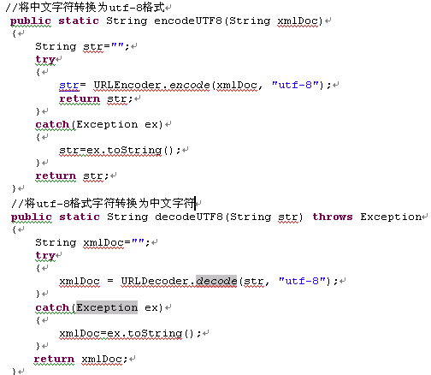
（2）XML文档格式封装

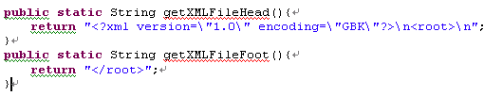
将数据对象Object封装为XML文档代码：
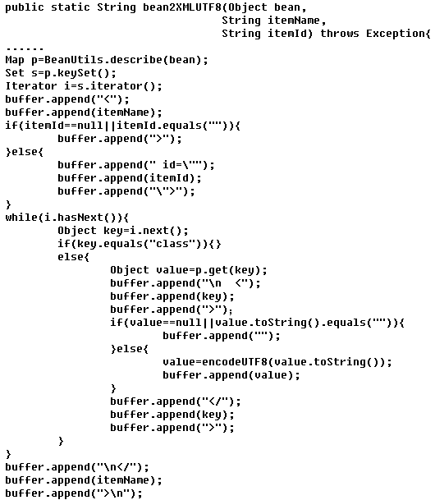

4.1.2 查询接口示例
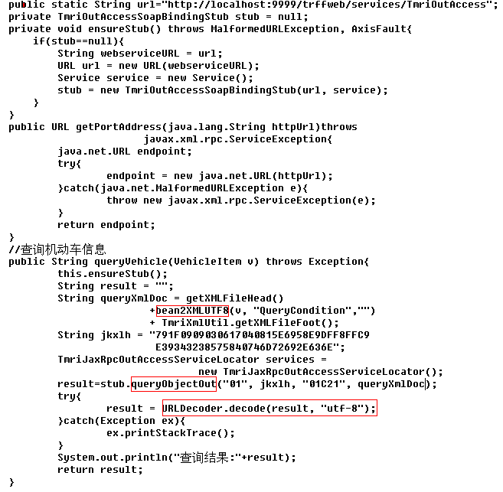

4.1.3 写接口示例
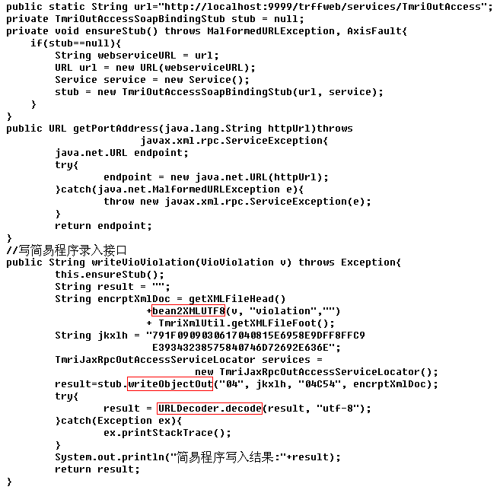

4.2 C#调用示例

4.2.1 XML文档封装

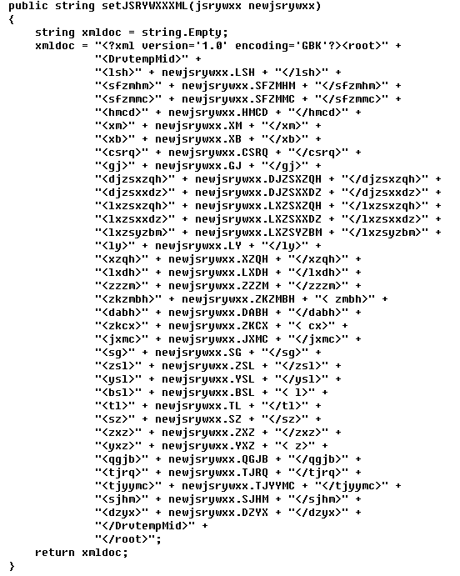

4.2.2 接口调用

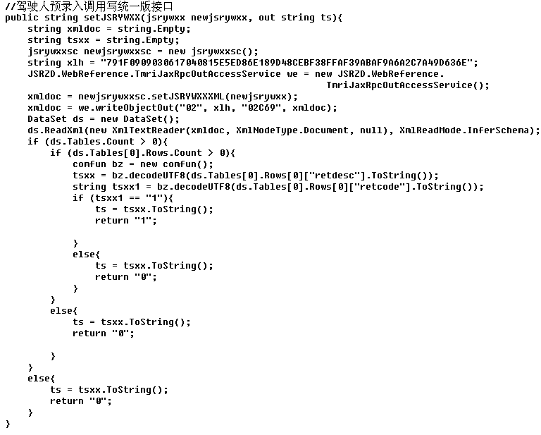

4.2.3 写预录入信息实例

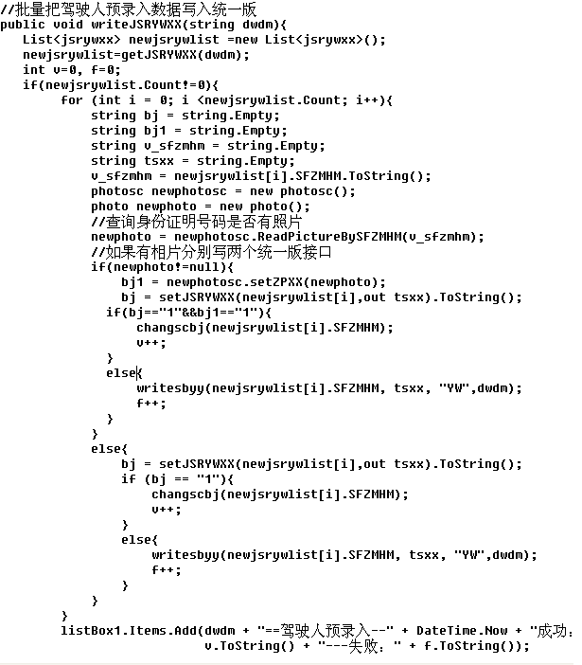

4.3 VB.NET调用示例
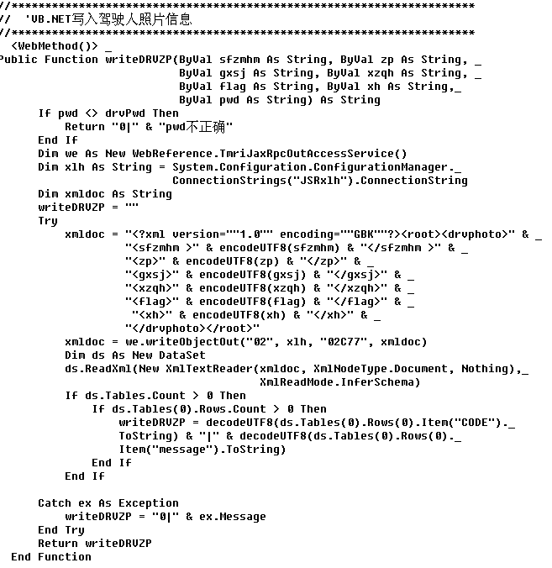

4.4 VB调用示例
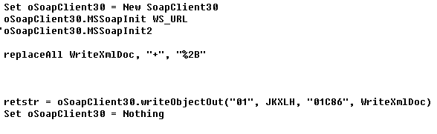4.5 DELPHI调用示例

4.5.1 引入接口定义

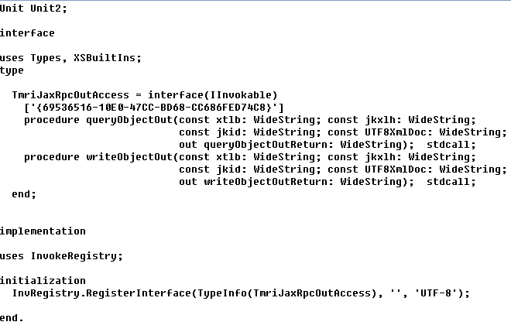

4.5.2 接口调用示例
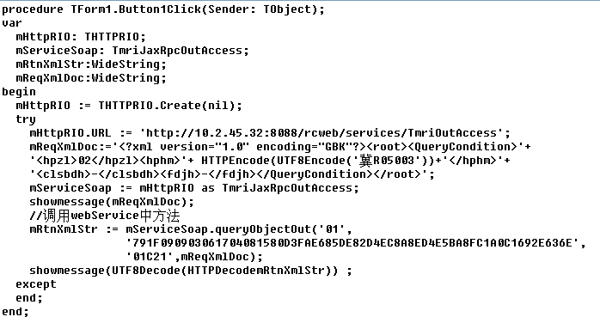
第五部分 写照片接口说明

为了解决外挂系统上传照片效率不高的问题，外挂系统请求服务平台同时提供http的方式上传照片。

5.1 示例代码

5.1.1 java调用示例代码
public void doUploadFile() throws Exception
{
String jkxlh = "791F0909030617040815E6958E9DFF8FFC9E39343238575840746D72692E636E";
String xtlb="01";String jkid="01C86";String xh="14";String hpzl="02";
String hphm=URLEncoder.encode("路AEEA4A", "UTF-8");
String file= "E:/liuwx.jpg";
ByteArrayOutputStream bos = new ByteArrayOutputStream();
BufferedInputStream bis = new BufferedInputStream(new FileInputStream(file));
int len ;
while( (len = bis.read()) > -1 ){bos.write(len);}
byte fileData [] = bos.toByteArray();
int tpsize1=fileData.length;
String urlstr="http://localhost:9898/trffweb/uploadFile.frm?method=savePicture&jkxlh="+jkxlh;
urlstr+="&xh="+xh+"&hpzl="+hpzl+"&hphm="+hphm+"&tpsize1="+tpsize1;
urlstr+="&jkid="+jkid+"&xtlb="+xtlb;
URL url = new URL(urlstr);
HttpURLConnection huc=(HttpURLConnection)url.openConnection();
huc.setRequestProperty("content-type", "text/html");
huc.setRequestProperty("Content-Type","application/x-www-form-urlencoded");
huc.setDoOutput(true);
huc.setDoInput(true);
huc.setRequestMethod("POST");
huc.setConnectTimeout(500000);
OutputStream pw=huc.getOutputStream();
pw.write(fileData);
pw.flush();
pw.close();
BufferedReader br=new BufferedReader(new InputStreamReader(huc.getInputStream()));
String content=""; String line=br.readLine();
while(line!=null)
{
content=content+line;
line=br.readLine();
}
br.close();
}

5.1.2 delphi调用示例代码
procedure TActiveFormX.doUploadFiles(const glbm, djbh, sgbh,
gjz: WideString; tpxh, dsrbh: Integer; const tpsm, jbr, lx, slr, zjlxfl,
jar1, jar2, url: WideString);
var
i,iPhotoSize,iSlPhotoSize:Integer;
sFileName:String;
Response: TStringStream;
sourceStream:TMemoryStream;
sResultFile:String;
sWindir:String;
sUrl:String;
begin
//上传图片处理只做图片上传处理图片编辑和删除由web原方式处理
sUrl := url + '&glbm=' + glbm + '&djbh=' + djbh + '&sgbh=' + sgbh + '&zjlx=' + gjz+ '&gjz=' + gjz + '&tpxh=' + inttostr(tpxh)
sUrl:=sUrl + '&dsrbh=' + inttostr(dsrbh);
sUrl := sUrl + '&tpsm=' + tpsm + '&jbr=' + jbr + '&lx=' + lx + '&slr=' + slr + '&zjlxfl=' + zjlxfl;
sUrl := sUrl + '&jar1=' + jar1 + '&jar2=' + jar2;
sWindir := GetWinDir;
for i:= 0 to opendialog1.Files.Count-1 do
begin
//1压缩图片
sFileName := opendialog1.Files[i];
WinExecAndWait32(sWindir + '\photocom.exe 30$' + gjz + '$' + sFileName,0);
image2.Picture.LoadFromFile(sWindir + '\photocompress.jpg');
application.ProcessMessages;
sourceStream := TMemoryStream.Create;
TJpegImage(image2.Picture.Graphic).SaveToStream(sourceStream);
iPhotoSize := sourceStream.Size;
//缩率图
WinExecAndWait32(sWindir + '\photocom.exe 5$' + gjz + '$' + sFileName,0);
image2.Picture.LoadFromFile(sWindir + '\photocompress.jpg');
application.ProcessMessages;
TJpegImage(image2.Picture.Graphic).SaveToStream(sourceStream);
iSlPhotoSize := sourceStream.Size - iPhotoSize;
//2上传图片
Response := TStringStream.Create('');
idHTTP1.Request.ProxyPort := 80;
try
if i=0 then
idHTTP1.Post(sUrl + '&filelog=' + inttostr(opendialog1.Files.Count) + '&tpsize=' + inttostr(iPhotoSize) + '&sltpsize=' + inttostr(iSlPhotoSize),sourceStream,response)
else
idHTTP1.Post(sUrl + '&filelog=0&tpsize=' + inttostr(iPhotoSize) + '&sltpsize=' + inttostr(iSlPhotoSize),sourceStream,response);
sResultFile := response.DataString;
if sResultFile<>'1' then
begin
showmessage('上传' + extractFileName(sFileName) + '文件失败!' + sResultFile);
break;
end;
Response.Free;
sourceStream.Free;
except
on E: Exception do
begin
showmessage(E.Message);
end;
end;
end;
openDialog1.Files.Clear;
filenames := '';
end;

5.2 各接口调用请求说明

5.2.1写机动车照片中间表信息
接口类型：写入类接口
接口标识：01C80
功能说明：将选机动车照片信息插入到机动车照片中间表VEH_PICTURE_MID。
处理过程：①接口写入通过数据的逻辑校验；②通过统一软件提供的接口将机动车照片信息数据插入到照片中间表中, 供业务系统使用。
写入参数：
序号 | 参数项 | 名称 | 类型 | 长度 | 是否可空 | 备注
1 | clsbdh | 车辆识别代号 | VARCHAR2 | 25
2 | hpzl | 号牌种类 | CHAR | 2
3 | hphm | 号牌号码 | VARCHAR2 | 15
HTTP请求样式：
String urlstr="http://localhost:port/trffweb/uploadFile.frm?method=savePicture&jkxlh="+jkxlh;
urlstr+="&clsbdh="+ clsbdh+"&hpzl="+hpzl+"&hphm="+hphm+&jkid="+jkid+"&xtlb="+xtlb;
其中jkid为01C80，xtlb为01，jkxlh为接口调用授权码。

5.2.2写机动车照片信息
接口类型：写入类接口
接口标识：01C86
功能说明：将选机动车照片信息插入到机动车照片中间表VEH_PICTURE。
处理过程：①接口写入通过数据的逻辑校验；②通过统一软件提供的接口将机动车照片信息数据插入到照片表中, 供业务系统使用。
写入参数：
序号 | 参数项 | 名称 | 类型 | 长度 | 是否可空 | 备注
1 | xh | 序号 | VARCHAR2 | 14
2 | hpzl | 号牌种类 | CHAR | 2
3 | hphm | 号牌号码 | VARCHAR2 | 15
HTTP请求样式：
String urlstr="http://localhost:port/trffweb/uploadFile.frm?method=savePicture&jkxlh="+jkxlh;
urlstr+="&xh="+xh +"&hpzl="+hpzl+"&hphm="+hphm+&jkid="+jkid+"&xtlb="+xtlb;
其中jkid为01C86，xtlb为01，jkxlh为接口调用授权码。

5.2.3写驾驶人照片信息
接口类型：写入类接口
接口标识：02C77
功能说明：供各地照相系统调用，写入或更新驾驶人的照片信息。更新驾驶人照片表中相关字段（drv_photo表）。
传入参数：身份证明号码、照片。
写入参数：
序号 | 参数项 | 名称 | 类型 | 长度 | 是否可空 | 备注
1 | sfzmhm | 身份证明号码 | varchar2 | 18 | 不可空
HTTP请求样式：
String urlstr="http://localhost:port/trffweb/uploadFile.frm?method=savePicture&jkxlh="+jkxlh;
urlstr+="&sfzmhm="+sfzmhm+&jkid="+jkid+"&xtlb="+xtlb;
其中jkid为02C77，xtlb为02，jkxlh为接口调用授权码。

5.2.4写电子监控信息(未审核)
调用方式同上。

5.2.5写电子监控信息(已审核)
调用方式同上。

5.2.6写现场图信息
调用方式同上。

科目二考试

音视频实时监控录像系统要求

一、系统设计需求
根据公安部《机动车驾驶证申领和使用规定》(公安部139号令)要求，目前在科目二的考试过程中，需要对考试车内情况以及考试车在考试项目中的行进情况进行音视频监控录像。现在大多数考场都是通过硬盘录像机或计算机对考试车内和考场项目中的视频监控分别进行监控录像，这种方法很难做到车内车外同步监控并录像，给视频录像的倒查造成一定麻烦，且录像占用硬盘存储空间大，给视频录像长期保存造成很大浪费。针对以上问题，实行监管平台后要求科目二考试过程中的车载视频、场地视频（2路）、车辆行走GPS轨迹图及车载传感器信息等同步显示到同一监控画面并录像（达到同步回放）.
见符图

二、实现硬件要求
1．车内音视频(海康数字摄像机或海康录像机一路)。分辨率不得低于365x288。
2.场地项目视频(海康数字摄像机或海康录像机二路)。分辨率不得低于365x288。
3.综合海康录像机（高清分辨率19200x1080）音视频各8口以上，配置4T硬盘2块以上。可和监管平台视频服务器对接。

三．软件要求
1.整个考试过程场地视频跟踪监控，与车内视频同步显示、轨迹图及车载信号、考试学员信息、考试成绩、考试项目等在综合海康录像机的某一通道上显示并录像。
2.做到无视频、无轨迹图、无考试信息不能考试。
3.实时检测录像状态，开始考试时进行录像，终止考试时终止录像。
4.实时同步场地、车载、综合海康录像机的时间，要与考试监管平台（无锡所监管系统）的时间绝对一致（误差小于2s）。
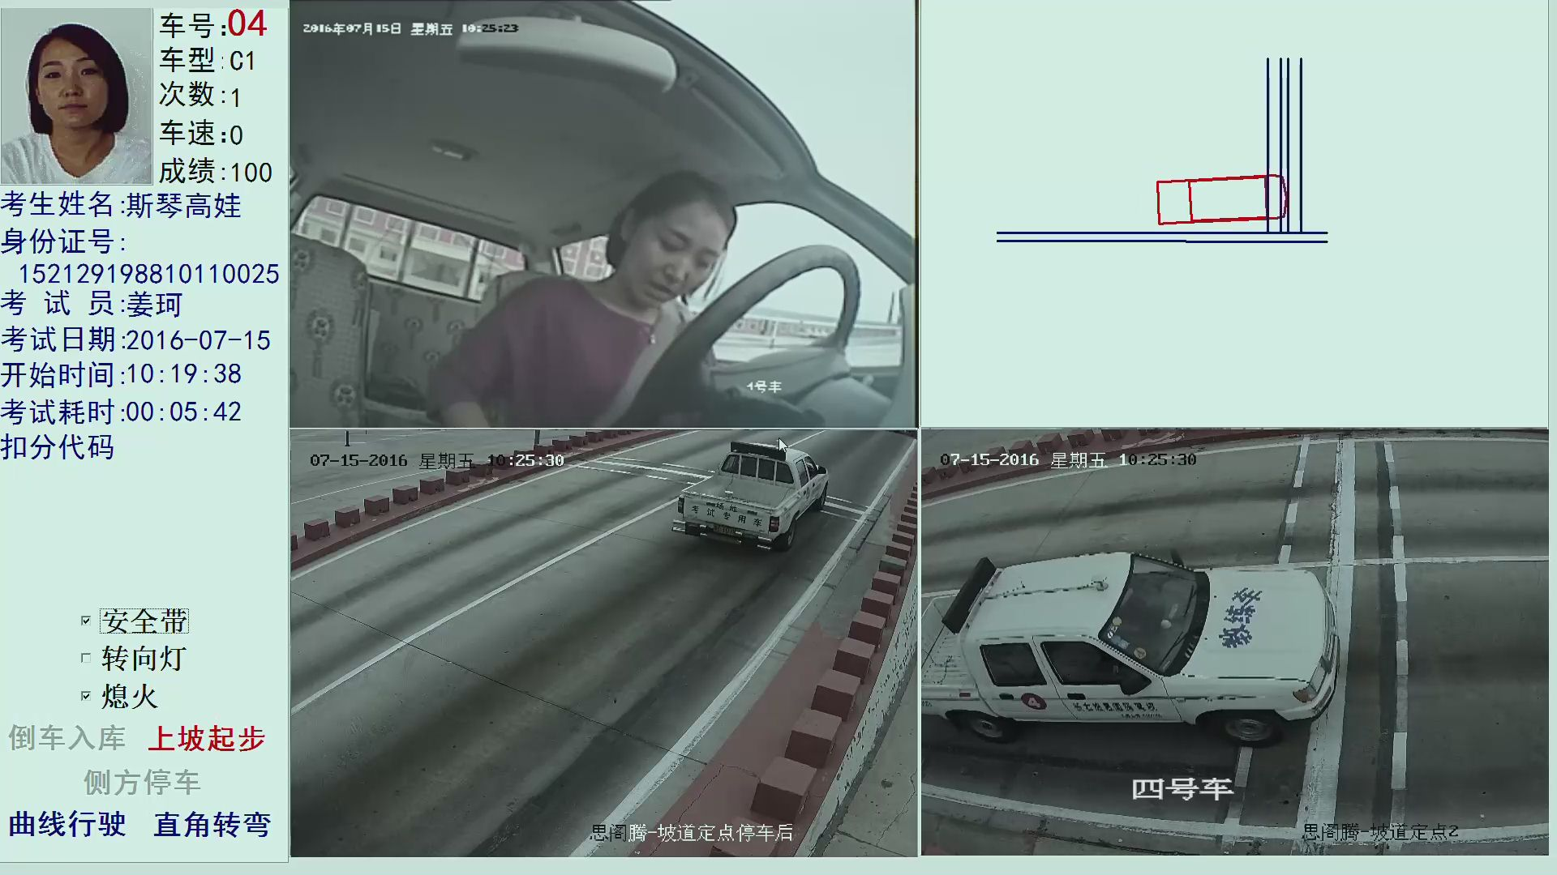
科目二考试过程海康录像机4通道显示画面（考试上坡停车和起步:车外车保险杠正停在停车线上，车内拉手刹。 考试项目：倒车入库、侧方停车已完成，上坡起步正在考试）做到五同步显示（车内、外、轨迹和考试信息及车载信号）
科目三考试
音视频实时监控录像系统要求根据总队和支队要求再另行通知。

